**МИНИСТЕРСТВО НАУКИ И ВЫСШЕГО ОБРАЗОВАНИЯ РОССИЙСКОЙ ФЕДЕРАЦИИ**  
**ФЕДЕРАЛЬНОЕ ГОСУДАРСТВЕННОЕ БЮДЖЕТНОЕ ОБРАЗОВАТЕЛЬНОЕ**   
 **УЧРЕЖДЕНИЕ ВЫСШЕГО ОБРАЗОВАНИЯ**  
**«МОСКОВСКИЙ АВИАЦИОННЫЙ ИНСТИТУТ**  
 **(национальный исследовательский университет)»**

Институт № 3 «Системы управления, информатика и электроэнергетика»

Кафедра 311 «Прикладные программные средства и математические методы»

**Отчёт**

**По лабораторной работе №3**

**Дисциплина: «Введение в профессиональную деятельность»**

Выполнил:

Тюпин Георгий Константинович



Подпись:**________________**





**ЗАДАНИЕ (вариант № 25 )**

приближенное значение функции, вычислив сумму конечного числа элементов ряда двумя способами, используя разные типы циклов:

1) с заданной точностью;

2) для заданного количества членов ряда.

Переход к способу вычисления реализовать с помощью оператора выбора.



**РЕШЕНИЕ**

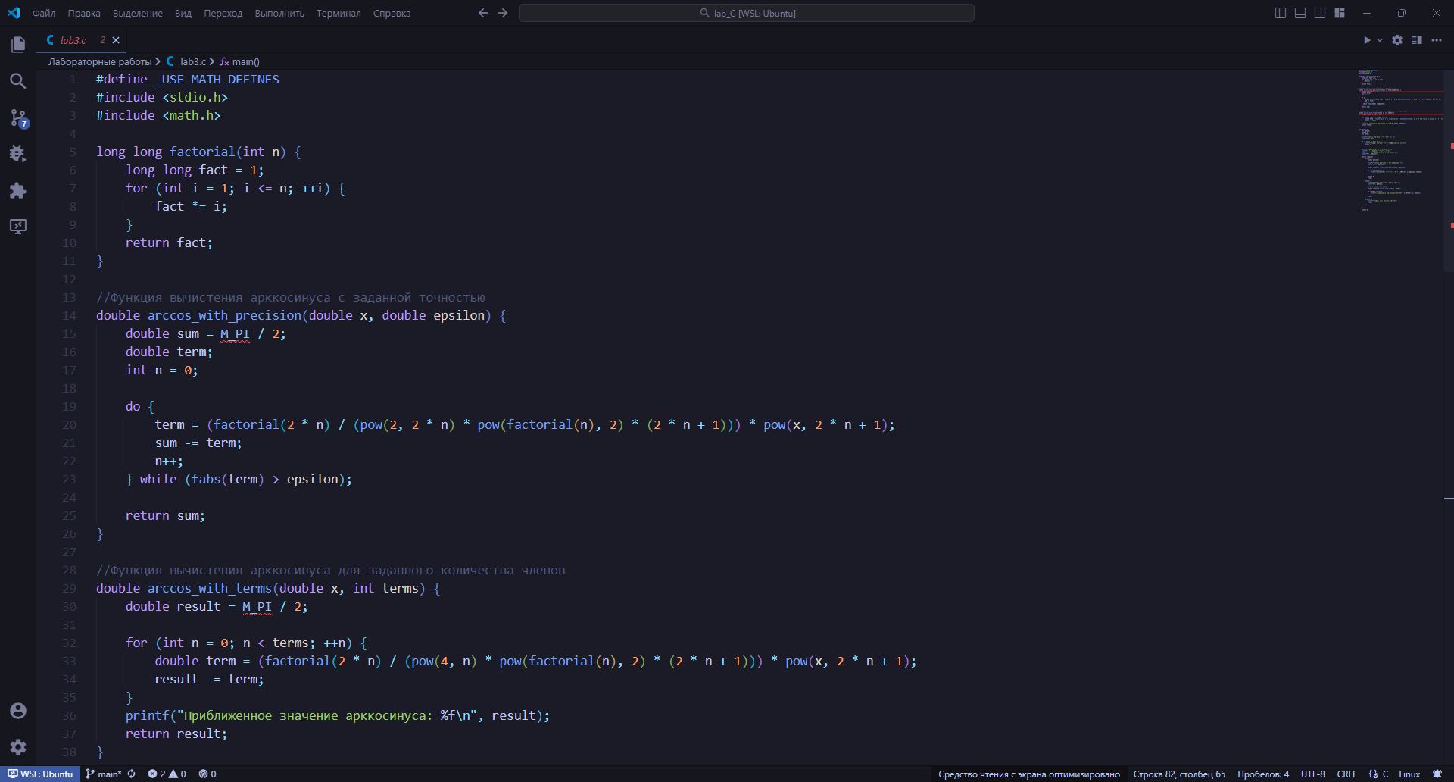

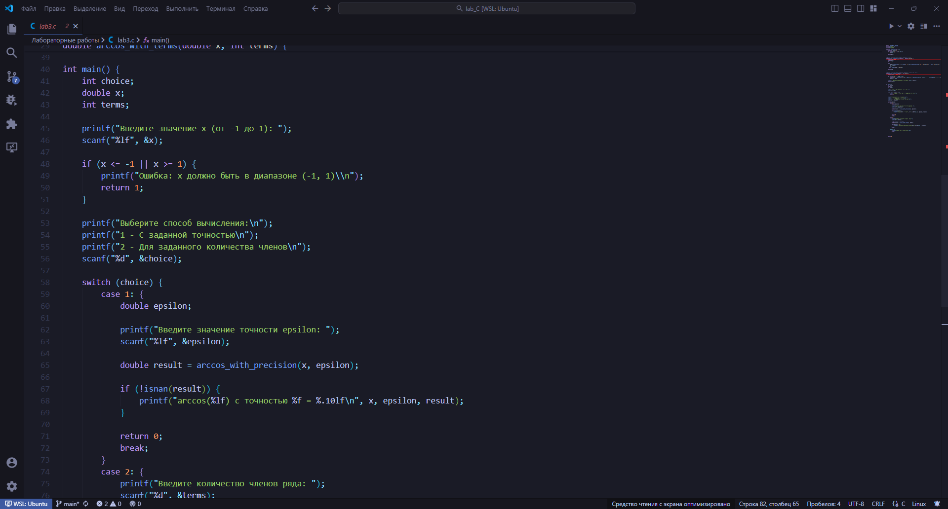

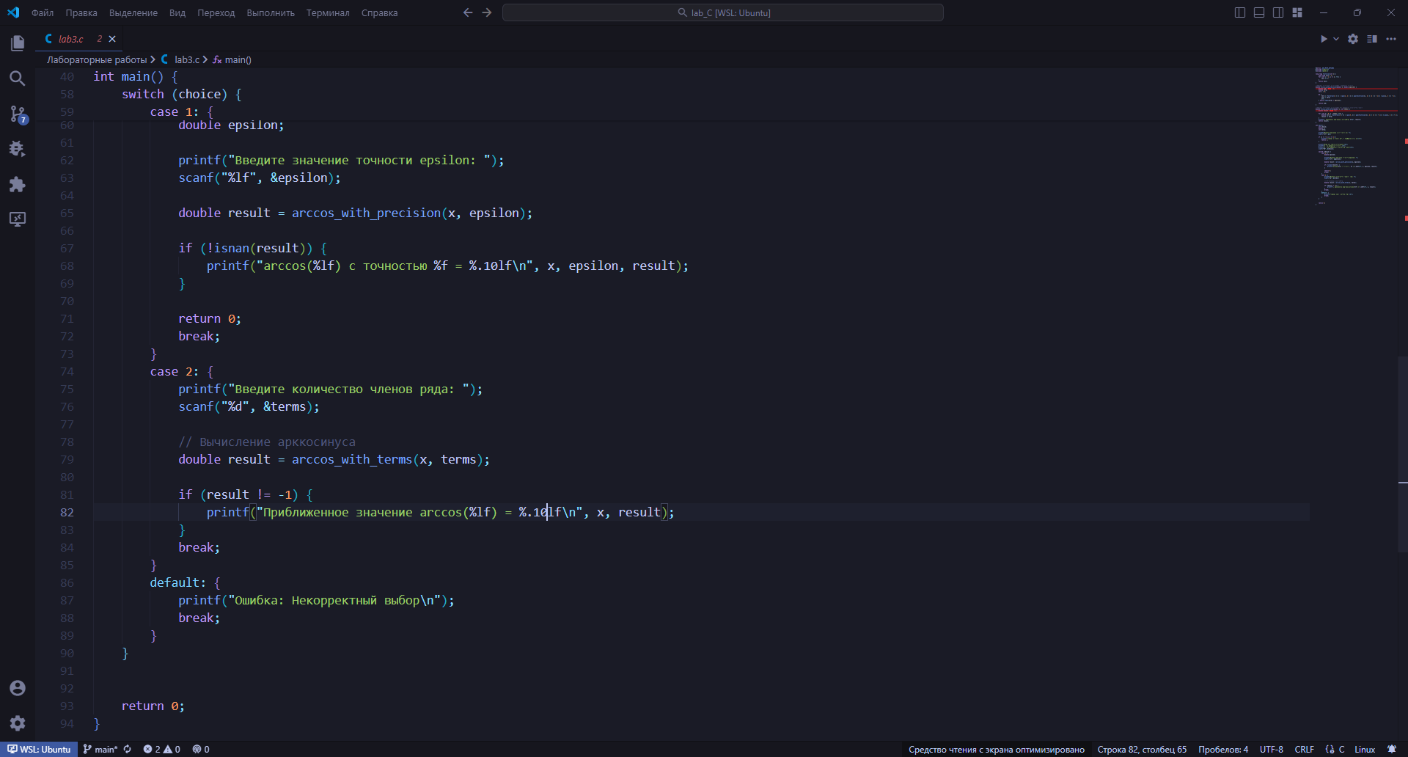

**ТЕСТЫ**

**Тест № 1**

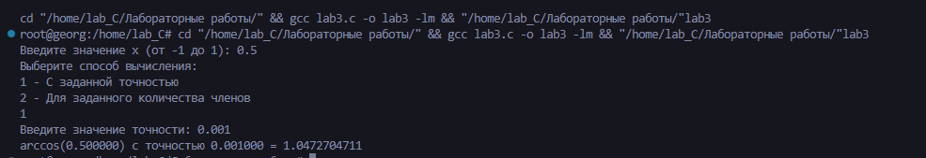

**В данном тесте программа корректно посчитала значение arccos(x) способом «с заданной точностью».**

**Тест № 2**

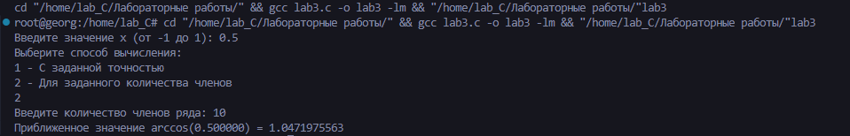

**В данном тесте программа корректно посчитала значение arccos(x) способом «для заданного количества членов ряда»**

**Тест № 3**



**В данном тесте приведен пример ошибки, при вводе значения arccos(x) вне диапозона  
  
  
  
Тест № 4**

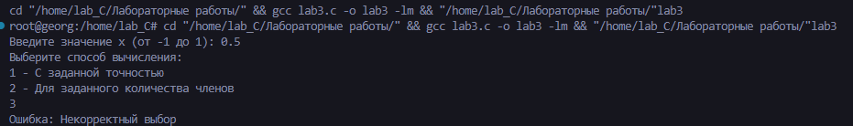

**В данном тесте приведен пример ошибки, при вводе неверного способа вычисления**